Quando construímos uma equipe de tradução, precisamos de uma variedade de pessoas na equipe, para que a tradução seja de alta qualidade e se comunique efetivamente com todas as pessoas da comunidade.

Como líderes, como encontrar as combinações certas de pessoas diferentes para uma equipe de tradução? E como fazer com que pessoas tão diferentes trabalhem bem juntas?

Suas anotações:

**Deus nos designou para trabalhar como um só Corpo, com cada pessoa diferente desempenhando bem seu papel importante.**

Romanos 12:4–5

Vamos discutir como construir esse tipo de equipe e como trabalhar bem com a equipe depois de construí-la.

**Tipos de Personalidade**

Todos nós temos personalidades diferentes que afetam a maneira como pensamos, aprendemos e nos relacionamos com as pessoas.

**Desenhe um quadrado, um triângulo, um círculo e um rabisco.**

**Agora, coloque um 1 sob a forma que melhor representa você. Coloque um 2, 3 e 4 sob cada uma das formas restantes em ordem decrescente como eles representam você.**

* **Por que as personalidades são importantes na hora de montar equipes de tradução?**

Ao montar uma equipe, procure personalidades

________________ para incluir em vez de todas as semelhantes. Uma abordagem de equipe convida todas as personalidades a estarem envolvidas.

Quadro de resumo:

|  |  |  |  |  |
| --- | --- | --- | --- | --- |
|  | **Círculo** | **Quadrado** | **Rabisco** | **Triângulo** |
| **Foco** | Povo | Fatos | Divertimento | Realização |
| **Orientado** | Povo | Hora | Povo | Tempo/Meta |
| **Pensante** | Colaborativo | Investigação | Divertido | Directo |
| **Expectativas** | Envolvimento | Completude | Criatividade | Vá direto ao ponto |

*Por que as formas são importantes na tradução?*

* Todas as personalidades têm algo a contribuir com o projeto.
* Deus criou cada um com foco, orientações e objetivos diferentes.
* Historicamente, as praças têm sido as principais responsáveis pela tradução.
* Uma abordagem de equipe convida todas as personalidades a estarem envolvidas.

*Ao montar uma equipe, procure personalidades diferentes em vez de todas as semelhantes.*

* Os quadrados fornecem foco na qualidade, detalhes e precisão.
* Os círculos oferecem foco na comunidade, respeito ao próximo e oportunidades de contribuir.
* Os rabiscos fornecem foco na criatividade, beleza, novas ideias e entusiasmo.
* Os triângulos fornecem foco na realização, trabalho árduo e sucesso.

**Padrões de aprendizagem**

Suas anotações:

**Zona de Desenvolvimento Proximal:**

O círculo interno representa o que um aprendiz (ou tradutor) pode fazer por conta própria sem ajuda.

O círculo do meio representa o que ele pode fazer com a orientação de alguém apenas um passo à sua frente.

O círculo externo representa o que ele não pode fazer (ainda), mesmo que tenha tido muita ajuda.

* **Por que seria útil saber onde um membro da equipe está nessa zona antes de começar o trabalho?**

Esta teoria sugere que os tradutores de

_________________ níveis de habilidade aprenderão mais uns com os outros do que um iniciante e um especialista trabalhando juntos.

**Andaime**

Suas anotações:

Na aprendizagem, refere-se ao processo de treinamento de um aluno, fornecendo camadas de apoio para permitir que ele atinja níveis mais altos de habilidade. O "andaime" acaba sendo removido assim que o aprendizado ocorre.

* **Que exemplos da sua cultura ou experiência pessoal mostram um processo de andaime na aprendizagem?**

**O que aprendemos com essas teorias?**

1. Se colocarmos tradutores de baixa competência (LC) com tradutores de alta competência (HC), isso não ajudará os tradutores de LC. Em vez disso, colocará uma carga pesada sobre o tradutor de HC.
2. Agrupar tradutores LC com outros que são apenas um pouco mais avançados do que eles fornecerão o apoio de que precisam.
3. Um andaime para tradutores LC pode ser dar-lhes uma parte mais fácil ou mais curta para começar a traduzir.

**Realização de um inventário de habilidades da equipe:**

Suas anotações:

Um Inventário de Habilidades da Equipe deve ser feito no início de um workshop.

As informações coletadas ajudarão você a designar tradutores para grupos com base nessas duas teorias.

**Preparação:**

- Gráfico mestre

- 6 estações, 5-7 minutos cada

- 6 facilitadores (um para cada estação)

**Estação 1: Fluência em Gateway Language (GL)**

* + - Peça ao tradutor da língua materna (MTT) que leia uma seleção de 5 versículos (como Marcos 8:1-5).
* Classifique seu nível de suavidade e clareza de 1 (baixo) a 5 (alto).
  + - Peça-lhes que respondam o seguinte:
* Resuma o que acabou de ler.
* Quem está nessa história?
* O que aconteceu?
  + Avalie sua capacidade de respondê-lo no GL, 1-5.
* Faça com que cada MTT se apresente na linguagem do gateway e compartilhe três coisas sobre si mesmo.
  + Avalie sua capacidade de fazer isso, 1-5.
* Em seguida, peça aos tradutores que anotem algo sobre você ou outro tradutor no GL.
  + Classifique sua escrita de 1 a 5.

GL Pontuação Final: Média.

**Estação 2: Fluência em Inglês (Opcional)**

Se o inglês estiver sendo avaliado separadamente, siga o mesmo procedimento que você usou na avaliação GL.

**Estação 3: Fluência na linguagem do coração – a ser feita em duplas.**

* Diga aos tradutores para cada um se apresentar ao seu parceiro ou grupo em sua língua do coração e compartilhar três coisas sobre si mesmos.
  + Classifique sua capacidade de fazer isso de 1 a 5.
* Peça a cada tradutor que escreva algo sobre você ou o outro tradutor em sua língua do coração e leia para a outra pessoa.

Suas anotações:

* + Classifique sua escrita de 1 a 5.
  + Classifique sua leitura de 1 a 5.

Escore Final da DA: Média.

**Estação 4: Nível de Habilidade de Pensamento**

* Peça ao tradutor para girar em torno de um círculo de 360 graus enquanto estiver em pé. Observe de que maneira eles giram — para a esquerda ou para a direita.
* Pergunte ao tradutor quais características melhor as descrevem e anote sua resposta:
  + FUNÇÕES CEREBRAIS ESQUERDAS
  + usa lógica
  + Orientado ao detalhe
  + Regra dos fatos
  + palavras e linguagem
  + presente e passado
  + Matemática e Ciências
* FUNÇÕES CEREBRAIS DIREITAS
  + usa o sentimento
  + Orientado para o "panorama geral"
  + solucionador de problemas criativo
  + regras da imaginação
  + símbolos e imagens
  + presente e futuro
  + filosofia & religião
* Peça ao tradutor para identificar quais itens de imagem na ilustração a seguir melhor os descrevem e/ou qual lado do cérebro se encaixa melhor neles. Observe "L" ou "R" pelo nome.

*Kittisak_Taramas | Getty Images* Leadem, Rose: Verdades surpreendentes sobre as metades esquerda e direita do seu cérebro (Infográfico). 4 de junho de 2017. <https://www.entrepreneur.com/growing-a-business/surprising-truths-about-the-left-and-right-halves-of-your/295294>.

* Mostre aos tradutores esta imagem e pergunte qual das quatro formas melhor os representa.
  + - Pergunte por que eles acham que essa forma os representa. Compare suas respostas com a lista de qualidades acima para pensadores do Cérebro Direito e do Cérebro Esquerdo. Marque-os L ou R com base em sua resposta.

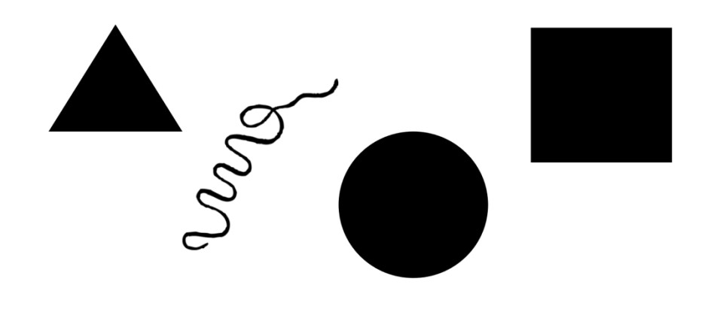

* Faça estas duas perguntas ao tradutor enquanto segura um lápis ou caneta:

Suas anotações:

* O que é isto?
  + Se disserem algo simples, coloque um "A" ao lado do nome. Se eles disserem algo além de nomear o item, como "é um instrumento para gravação", então coloque um "B" ao lado do nome.
* O que você gostaria de dizer sobre isso?
  + - Se disserem algo simples, coloque outro "A" ao lado do nome. Se eles disserem algo sobre como isso impacta/muda as coisas, ou se comparam com algo, ou se falam sobre como isso poderia ser melhorado, coloque outro "B" ao lado de seu nome.

Dê a cada um uma pontuação final de um R ou L com base em suas pontuações para as quatro primeiras questões, e um A ou B com base em sua pontuação nas duas últimas questões. (Sua pontuação será semelhante a RB, RA, LB ou LA.)

*RB --Cérebro direito, pensador profundo e processador*

*RA --Cérebro direito, leva as coisas como elas vêm, processador simples*

*LA --Cérebro esquerdo, processador simples*

*LB --Cérebro esquerdo, pensador profundo e processador*

**Lembre-se, você quer ter uma mistura de diferentes habilidades de pensamento e padrões em cada equipe.**

**Estação 5: Familiaridade bíblica**

* Pergunte ao tradutor como ele se classificaria em conhecer/estudar a Bíblia, de 1 (baixo) a 5 (alto).
  + Anote a pontuação.
* Pergunte ao tradutor se ele pode nomear os livros do Novo Testamento para você.
  + Anote SIM/NÃO
  + Classifique-os de 1 a 5 em facilidade, competência e conclusão.
* Pergunte ao tradutor se ele pode dizer quem escreveu Romanos, Apocalipse e Hebreus.
  + Anote sua pontuação de 1 a 5 da seguinte maneira:
    - 1—eles não podem nomear nenhum
    - 2—eles podem nomear um
    - 3—eles podem nomear 2 de 3

Suas anotações:

* + - 4 – eles podem nomear 2 e lutaram com os hebreus
    - 5 — Eles conheciam os dois primeiros e que Hebreus tem um autor desconhecido.
* Pergunte ao tradutor quanto da Bíblia ele leu ou ouviu ler.
  + Dê uma pontuação de 4 se eles dizem todos os NT; dê uma pontuação de 5 se eles dizem a Bíblia inteira; Se eles responderem bits e pedaços, classifique-os entre 1-3.
* Pergunte ao tradutor se ele tem algum treinamento bíblico formal.
  + Anote o nome da escola que frequentaram e quaisquer graus.
  + Classifique-os de 1 a 5 sobre educação bíblica.

Familiaridade Bíblica Pontuação Final: Média.

**Estação 6: Habilidades Tecnológicas**

* Peça ao tradutor que ligue o computador/tablet.
  + Classifique sua capacidade de 1 a 5.
* Peça ao tradutor que siga suas instruções verbais para abrir o aplicativo de escrita.
  + Classifique sua capacidade de 1 a 5.
* Peça ao tradutor que digite três frases no aplicativo (escritas em qualquer idioma).
  + Classifique seu nível de habilidade de digitação de 1 a 5.

Pontuação Final de Habilidades Tecnológicas: Média.

**Aprendendo com a Avaliação:**

* **Depois de concluir a avaliação, que tipo de coisas você sabe sobre seus tradutores?**
* **Como saber essas coisas pode ajudá-lo a liderar um workshop mais bem-sucedido?**

**Atribuindo as Escrituras para tradução:**

Ao atribuir as Escrituras a cada grupo para tradução, considere seu nível de habilidade e escolha um livro que corresponda à sua habilidade.

Suas anotações:

* **Qual grupo deve trabalhar com os romanos? _____________________**

**Filipenses? _______________________**

**1 Corinthians? ___________________________**

* **Que benefício você vê nessa estrutura?**
* **Você vê algum desafio que possa surgir durante esse processo?**
* **Você tem alguma ideia que possa fazer com que funcione melhor para você?**
* **Você pode fornecer alguma sugestão que possa deixar os líderes mais preparados para administrar a avaliação?**